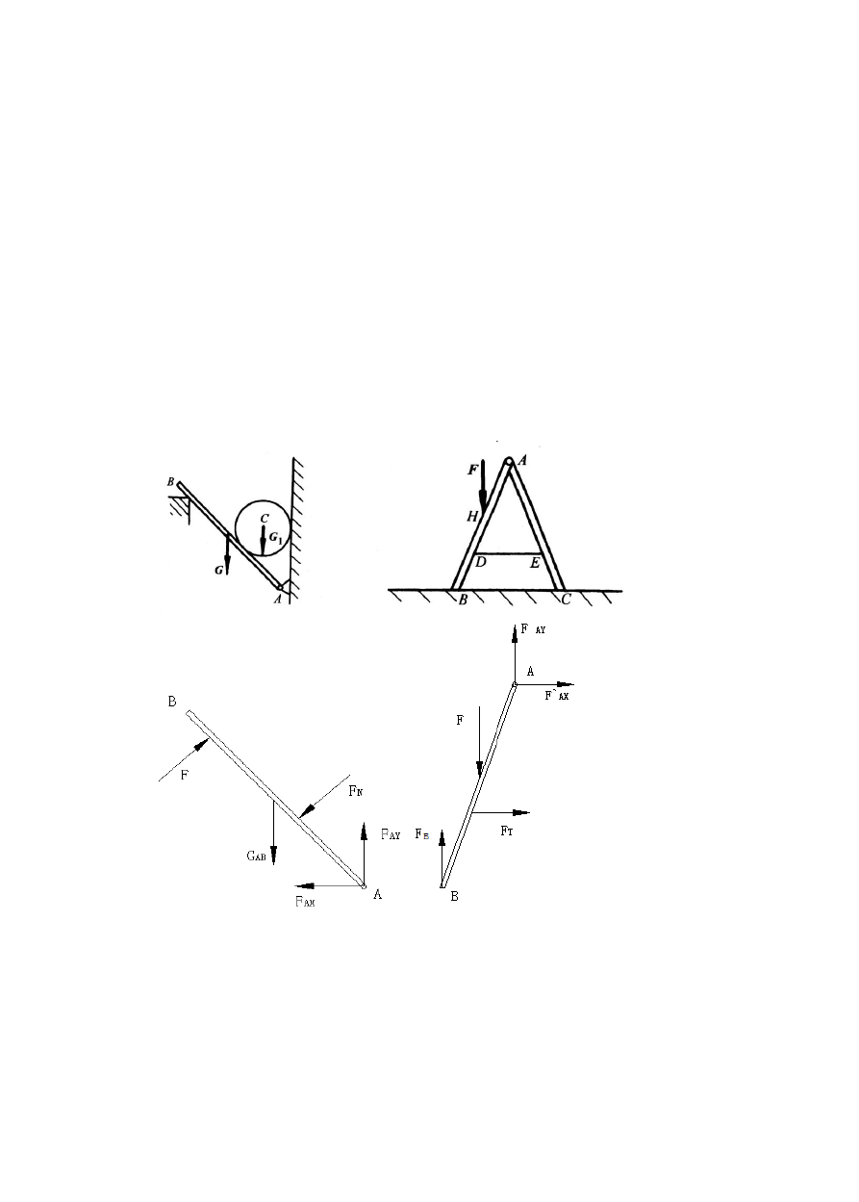机械设计基础课程形成性考核作业（一）

第 1 章 静力分析基础

- 取分离体画受力图时， CEF 力的指向可以假定， ABDG 力的指向不能假定。 A．光滑面约束力 B．柔体约束力 C．铰链约束力 D．活动铰链反力 E．固定端约
束力 F．固定端约束力偶矩 G．正压力

- 列平衡方程求解平面任意力系时，坐标轴选在 B 的方向上，使投影方程简便；矩心应选在_FG_

点上，使力矩方程简便。

A．与已知力垂直 B．与未知力垂直 C．与未知力平行 D．任意E．已知力作用点 F．未知力作用点 G．两未知力交点 H．任意点3．画出图示各结构中 AB 构件的受力图。

4．如图所示吊杆中 A、B、C 均为铰链连接，已知主动力 F＝40kN,AB＝BC＝2m,α＝30°.求两吊杆的受力的大小。

解：受力分析如下图

列力平衡方程：
∑Fx = 0

又因为 AB=BC

F ⋅ sinα = F
A C

F = F
A C
sinα

∑Fy = 0
2F ⋅ sinα = F
A

∴ F = F
A B
= F = 40KN

2 sinα

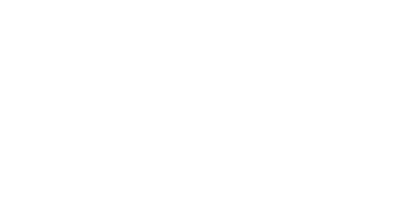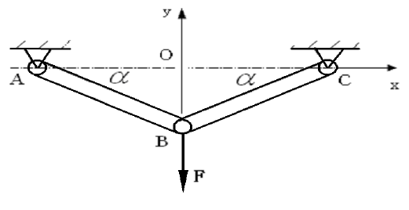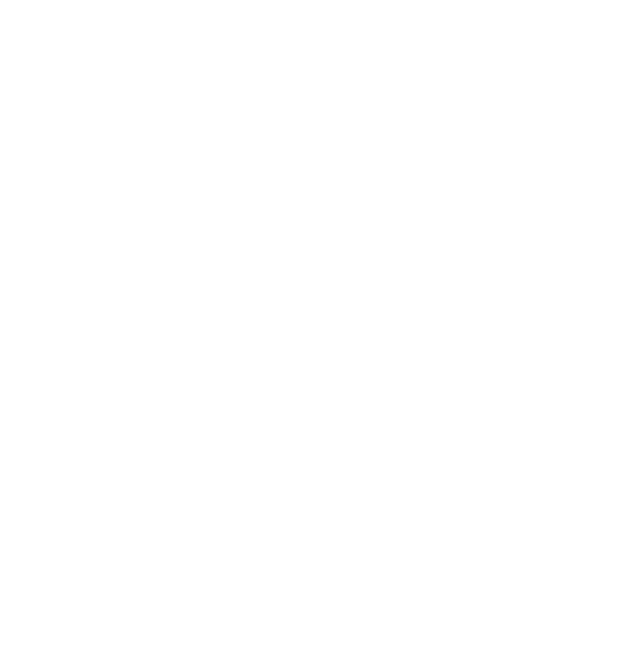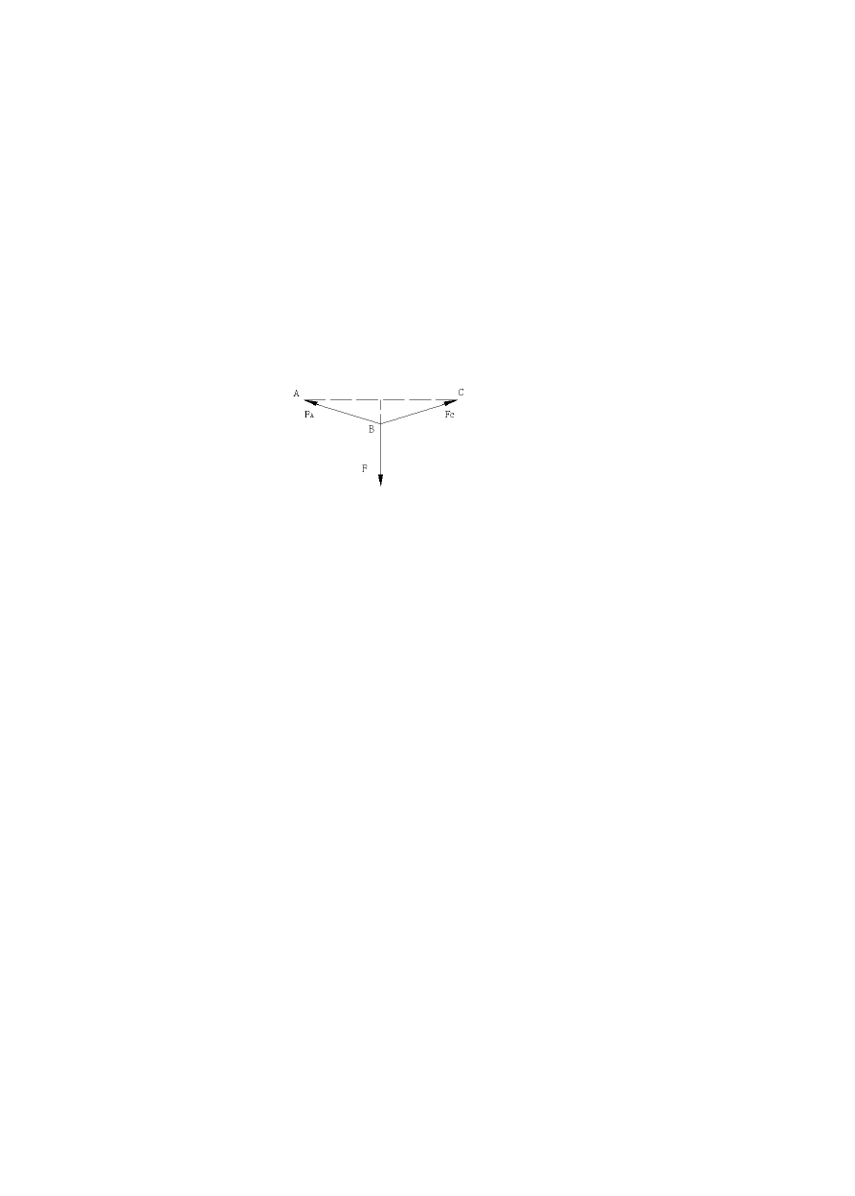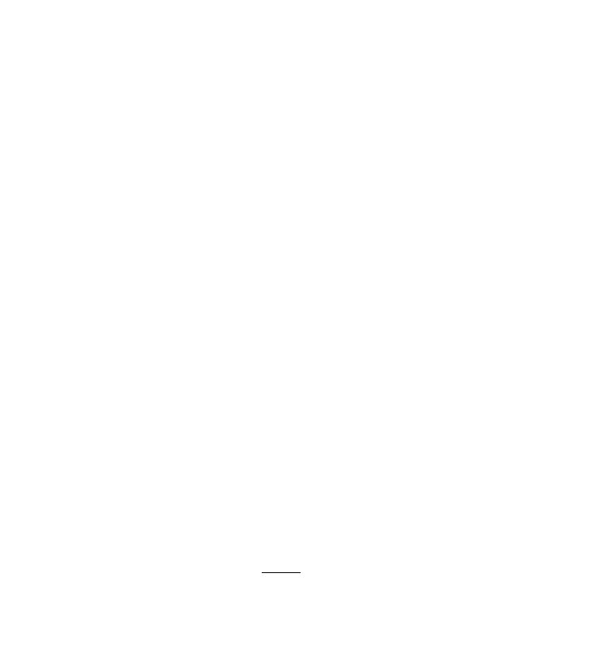

第 2 章 常用机构概述

- 机构具有确定运动的条件是什么?

答：当机构的原动件数等于自由度数时，机构具有确定的运动

- 什么是运动副？什么是高副？什么是低副？

答：使两个构件直接接触并产生一定相对运动的联接，称为运动副。以点接触或线接触的运动副称为高副，以面接触的运动副称为低副。
- 计算下列机构的自由度，并指出复合铰链、局部自由度和虚约束。

（1）n＝7，PL＝10，PH＝0 （2）n＝5，PL＝7，PH＝0

F = 3n − 2P − P
L H
F = 3n − 2P − P
L H

= 3 × 7 − 2 ×10 = 3× 5 − 2 × 7
= 1 = 1
C 处为复合铰链

（3）n＝7，PL＝10，PH＝0 （4）n＝7，PL＝9，PH＝1

F = 3n − 2P − P
L H
F = 3n − 2P − P
L H

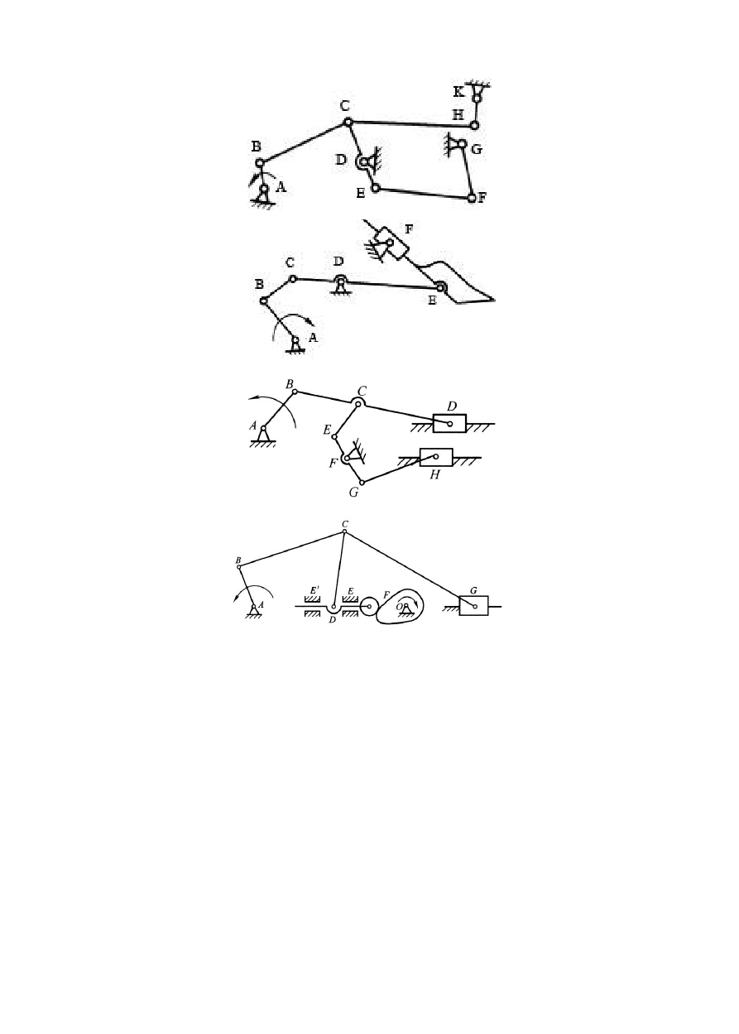

= 3 × 7 − 2 ×10 = 3× 7 − 2 × 9 −1
= 1 = 2
E、E’有一处为虚约束 F 为局部自由度

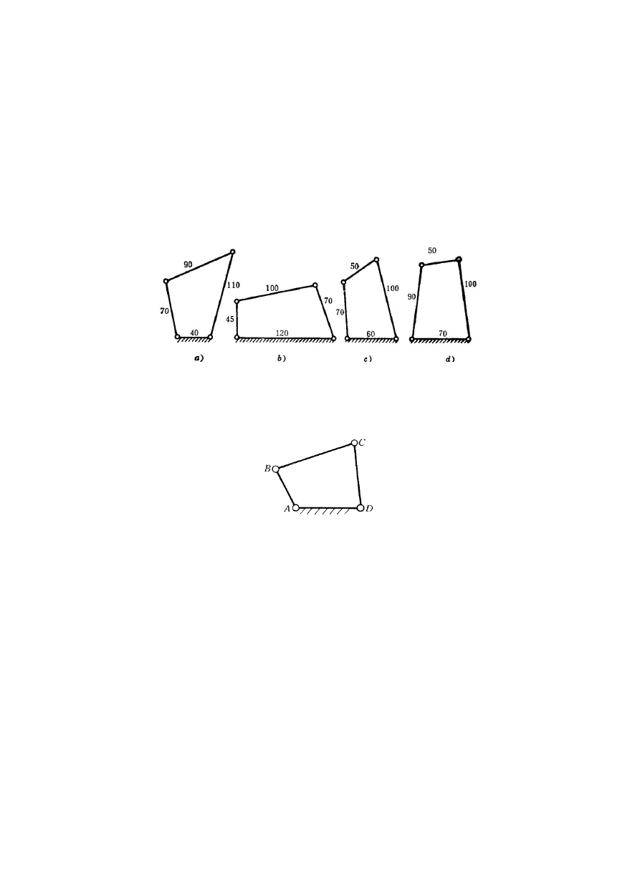C 处为复合铰链

第 3 章 平面连杆机构

1．对于铰链四杆机构，当满足杆长之和的条件时，若取_C_为机架，将得到双曲柄机构。 A．最长杆 B．与最短杆相邻的构件
C．最短杆 D．与最短杆相对的构件2．根据尺寸和机架判断铰链四杆机构的类型。

a）双曲柄机构 b）曲柄摇杆机构 c）双摇杆机构 d）双摇杆机构 3．在图示铰链四杆机构中，已知，lBC=150mm ，lCD=120mm，lAD=100mm，AD 为机架；若想得到双
曲柄机构，求 lAB 的最小值。

解：要得到双曲柄机构，因此 AD 杆必须为最短杆； 若 AB 为最长杆，则 AB≥BC＝150mm
若 BC 为最长杆，由杆长条件得：

l + l ≤ l + l
AD BC AB CD

l ≥ l + l − l = 130mm
AB AD BC CD

因此l AB的最小值为 130mm

4．画出各机构的压力角传动角。箭头标注的构件为原动件。

．如下图：

第 4 章 凸轮机构

- 凸轮主要由 凸轮 ， 推杆 和 机架 三个基本构件组成。

- 凸轮机构从动件的形式有 尖顶_从动件，_滚子_从动件和_平底 从动件。

- 按凸轮的形状可分为 盘形_凸轮、_圆柱_凸轮和 曲面 凸轮。

- 已知图示凸轮机构的偏心圆盘的半径 R＝25mm，凸轮轴心到圆盘中心的距离 L=15mm，滚子半径

rT=5mm。试求：

- 凸轮的基圆半径 R

＝？解：（1） R
0
O

= R − L + r
T

= 25 − 15 + 5 = 15mm

（2）

（4） S
= (R + r
T
)2 − L2 − (R − L) − r
T
= 10.98mm

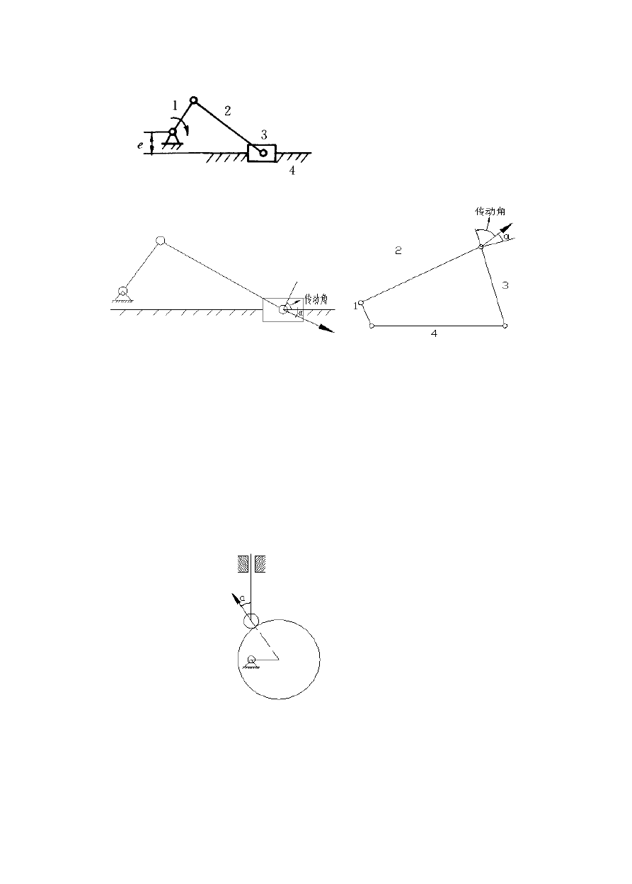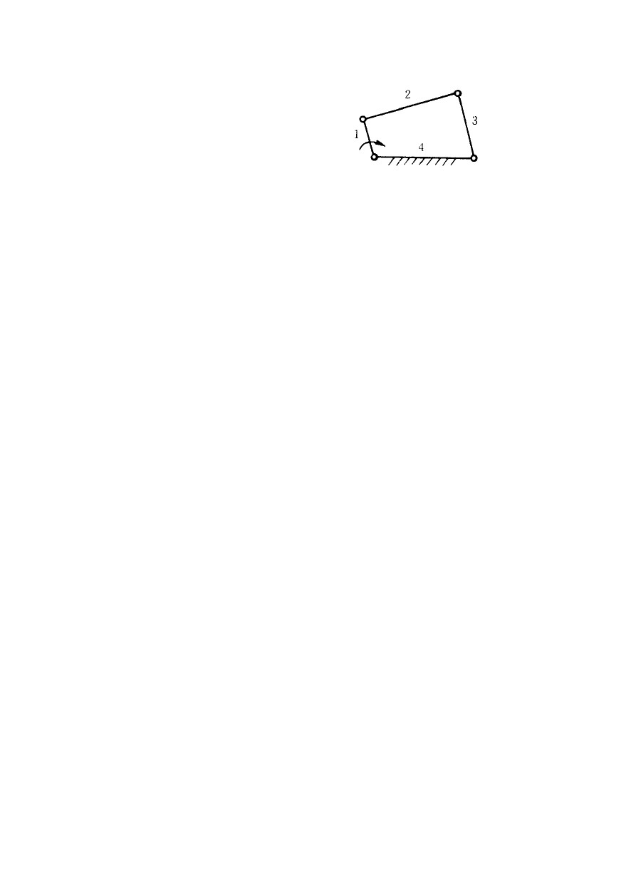

- 画出图示机构的压力角α

- 推杆的最大行程 H＝？

- H = L + R + r
T

− R = 25 + 15 + 5 − 15 = 30mm
0

- 图示位置从动件的位移 S=？

S = (R + r
T
)2 − L2 − (R − L) − r
T
= 10.98mm

第 5 章 其他常用机构

- 常用的间歇运动机构有 棘轮机构 ，_槽轮机构_和_不完全齿机构_等几种。

- 螺纹的旋向有_左旋 和_右旋_，牙形有_三角形_，_矩形_，_梯形_，和_锯齿形_。

- 螺纹的导程 S 与线数 n 及螺距 P 之间的关系是什么？ 答：导程 S：在同一螺纹线上相邻两螺纹牙之间距离。线数 n：在同一圆柱面上制造螺纹线的数目。
螺距 p：相邻两螺纹牙平行侧面间的轴向距离。

因此 S
= np

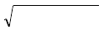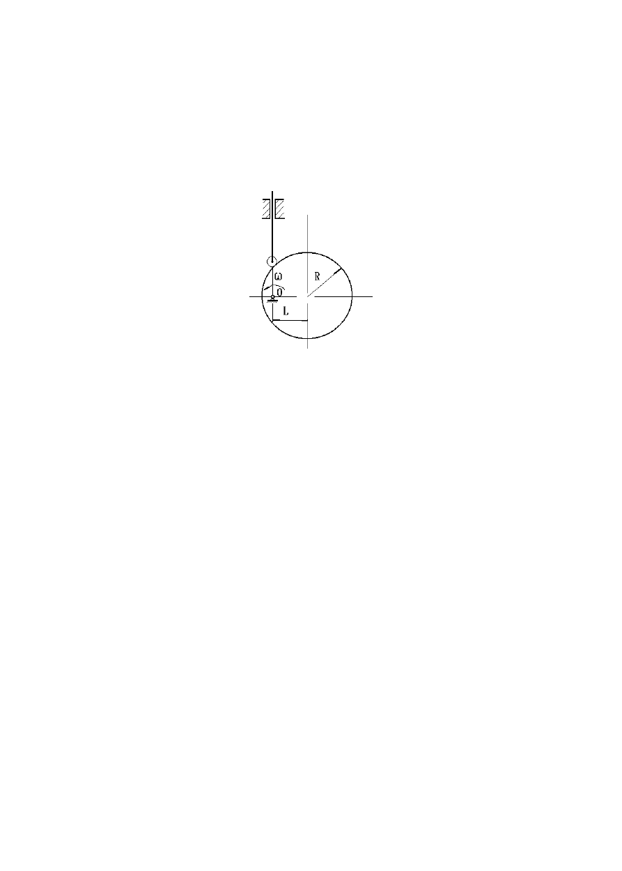

机械设计基础课程形成性考核作业（二）

第六章 构件内力分析

- 什么是构件的强度？什么是构件的刚度？

强度是构件抵抗破坏的能力，满足强度要求是指在外力作用下构件不发生破坏。

刚度是构件抵抗变形的能力，满足刚度要求是指在外力作用下构件的弹性变形量不超过允许的限度。

- 画出图示各杆的轴力图，并计算最大轴力 Nma。x

3 20kN l 30kN
。
Nk
i1
mr
仁三王－墨

. 1 ) I
哺 于 启千

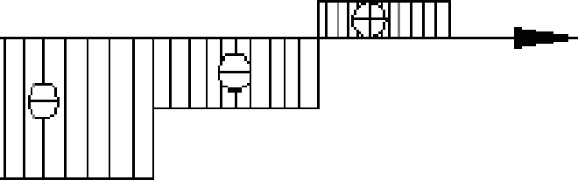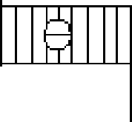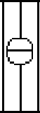10KN
20KN
- 2P
— 生OKN -3P

最大轴力 N
max
= 40KN 最大轴力 N = 3P

p
匡

- 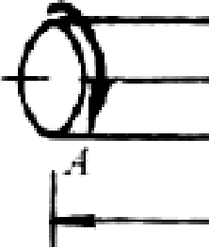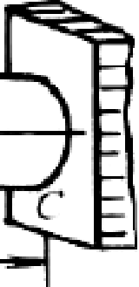画出图示圆轴的扭矩图，已知 M =5kN·m，M =2kN·m。
，二
max
A B

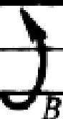

T
I
I
/ N. 玑
x

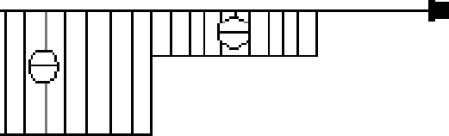

－劝巩m
- 5KN·m

- 画出图示各梁的剪力图和弯矩图，并计算最大 Qmax和 M max。

F=lOkN

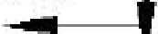
M=5 闷 叩
B
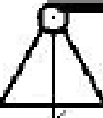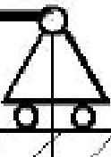A
/
／，
/
f '
／
加 2m.

（a）

- 解：求支反力

ΣM = 0 4R
A B
+ M − 2F = 0

ΣM = 0 − 4R
B A
+ M + 2F = 0

R = 6.25 kN R
A B
= 3.75 kN

由 ΣY = 0 得知 支反力计算无误。
由几何关系我们得知求出几个重要点的剪力和弯矩值我们就可以画处图像。下面我们开始求在下列几

处的剪力值：

在 A 点左截面， Q = 0

在 A 点右截面， Q = R = 6.25 kN
A

在 C 点左截面， Q = R = 6.25 kN
A

在 C 点右截面， Q 在 B 点左截面， Q 在 B 点右截面， Q
= R = −3.75 kN
B

= R = −3.75 kN
B

= 0 画出剪力图，如下图：

同理我们根据几何关系求处几处弯矩值：
在 A 点， M = 0

M = R
C左 A
× 2 = 12.5KN M
C右
= R × 2 − M = 7.5KN
A

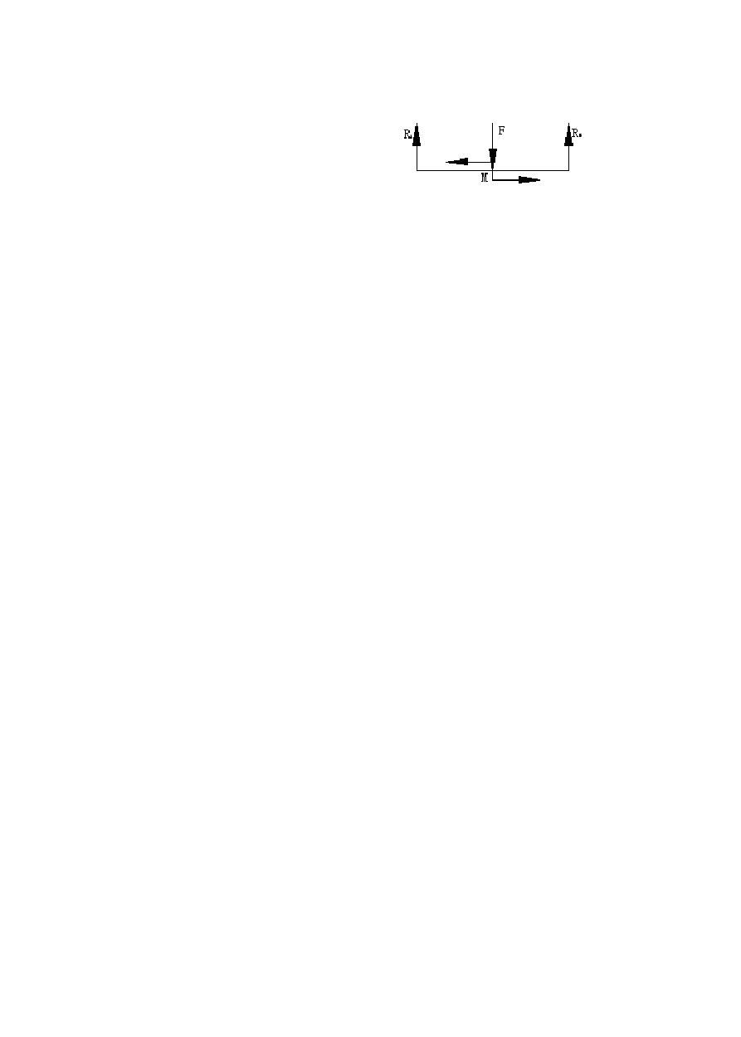
在 D 点， M = 0 画出弯矩图，如下图：

Q = 6.25KN M = 12.5KN ⋅ M
最大
max max

（b）
解：此题解法和上个题步骤基本相同，我们也可以用另外一种方法解题，下面我们用另外一种解法进行求解：
求支反力

∑M = 0 4R − 2q × 2 = 0
A B
∑M = 0 − 4R + 2q × 2 = 0
B A

R = 10 kN R
A B
= 10 kN

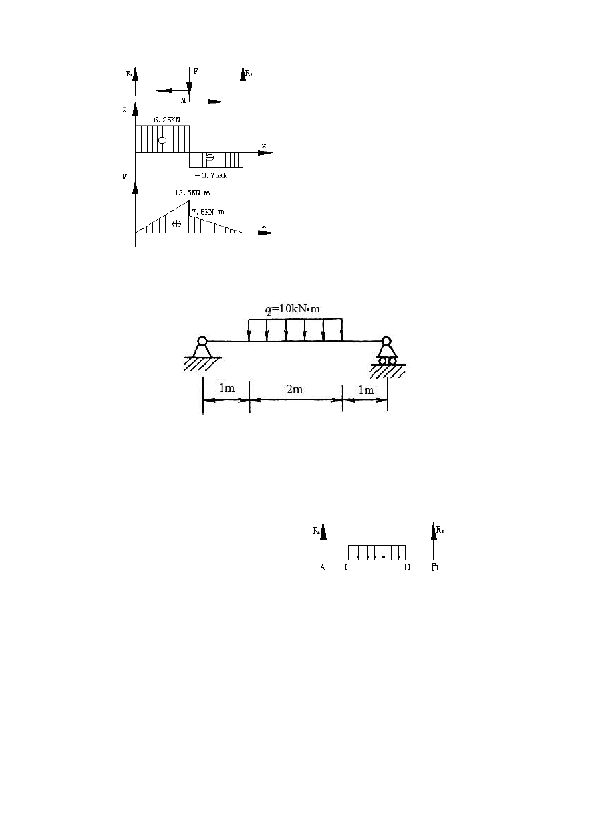由 ∑Y = 0 得知 支反力计算无误。由于各段受力情况不同可以分段求解
AC 段

Q = R
A
= 10KN

M = R
A

CD 段：
x = 10x

Q = R
A
− q(x − 1) = 20 − 10x

M = R

DB 段：
Q = R
x − q(x − 1) 2 / 2 = 10x − 5(x − 1) 2
A

− 2q = −10KN

A

M = R
A

x − 2q(x − 2) = −10x + 40

根据上面所求函数我们画剪力和弯矩图如下

| l l l l l l|
f
i ­
R}
Q

lOKN

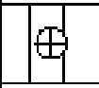

10邓 ．顶
“ 小

X

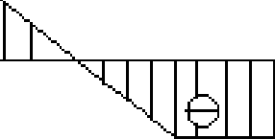
-lOKN

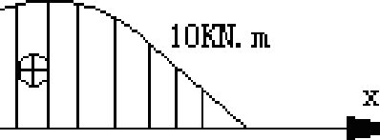
15 邸 ．Jfl

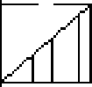

最大Q = 10KN M = 15KN ⋅ M
max max

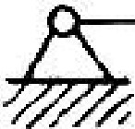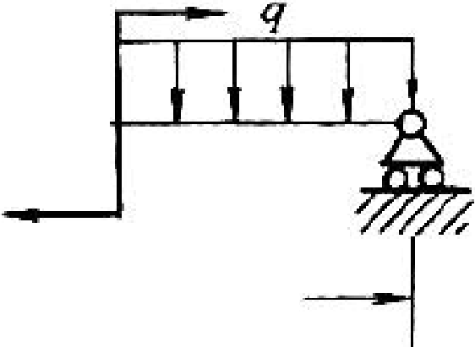（c）
M qa2
尸令
l-2
＋

以上内容仅为本文档的试下载部分，为可阅读页数的一半内容。如要下载或阅读全文，请访问：https://d.book118.com/227020103141006045

